**ДОМАШНЕЕ ЗАДАНИЕ №3**

*«Итак, в качестве домашнего задания принимается архив, содержащий в себе html и css файлы.Html файл, содержащий внутри себя таблицу следующего вида:*

|  |  |  |  |  |  |  |
| --- | --- | --- | --- | --- | --- | --- |
|  | | | | | | |
|  | *X* |  | *X* |  | *O* |  |
|  | | | | | | |
|  | *O* |  | *O* |  | *O* |  |
|  | | | | | | |
|  | *X* |  | *O* |  | *X* |  |
|  | | | | | | |

*Также на странице должны присутствовать и работать на базе тегов input:*

* *Поле для ввода текста (Ник)*
* *Полоска выбора чего то (например настроение)*
* *Список для выбора (например режим игры)*
* *Несколько чекбоксов с описанием*
* *Кнопка submit*

*Сама форма, содержащая вышеперечисленные контролы должна ссылаться на написанную страницу в свойстве action.*

*К странице должен быть прилинкован CSS файл.*

***В то же время на странице должны присутствовать несколько тэгов iframe добавляющих на страничку тематическое видео из разных источников. А также iframe содержащий внутри себя сторонний сайт, например но не обязательно - поисковик.***

*В CSS файле должен быть прописан фон странички, а также перенесены все свойства style из нашего Html файла.*

*См скриншоты в телеграм чате для информации в помощь*

*Затем необходимо выбрать добавить изображение в качестве фона для таблицы а саму таблицу сделать полупрозрачной.*

*Для просмотра дополнительной информации по HTML тегам можно воспользоваться сайтом:* [*https://www.w3schools.com/tags/tag_table.asp*](https://www.w3schools.com/tags/tag_table.asp)

*Для просмотра дополнительной информации по CSS стилям можно воспользоваться сайтом:* [*https://www.w3schools.com/cssref/pr_background-image.php*](https://www.w3schools.com/cssref/pr_background-image.php)

*Жду ваших работ, удачи»*

В ходе выполнения работы на занятиях и дома я добавил <iframe>, пару видео, список, строку поиска, калькулятор, разбил всё по блокам и выстроил их определённым образом, а также добавил некоторые другие атрибуты украшений, попутно изучая способы их применения.

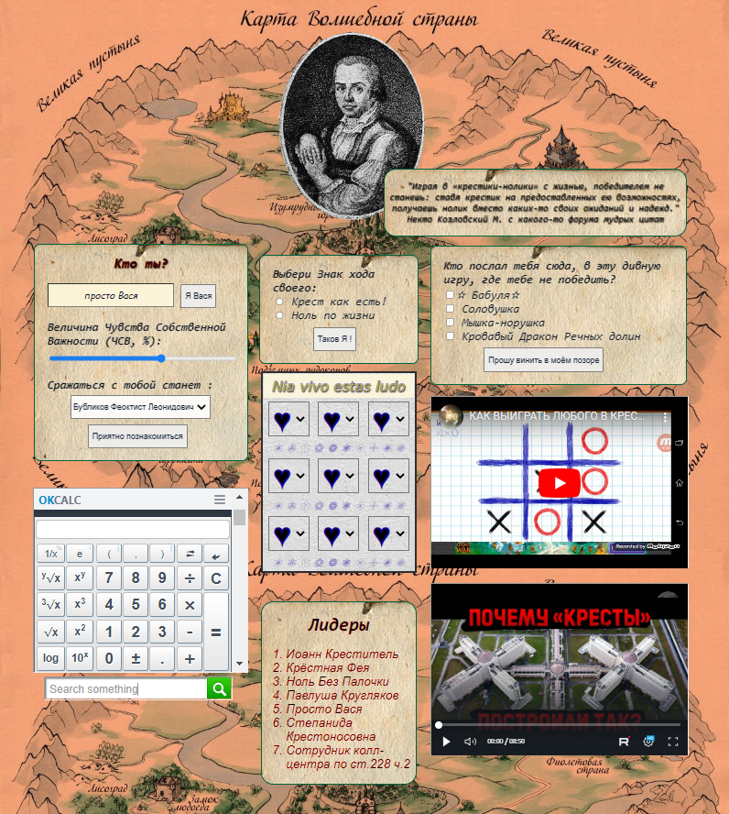

Cross(iframe).html

|  |
| --- |
| 1. <!DOCTYPE html> 2. <**html** lang="ru"> 3. <**head**> 4. <**meta** charset="UTF-8"> 5. <**link** rel="stylesheet" href="styles.css"> 6. </**head**> 7. <**body** class="container"> 9. <**div**> 10. <**img** 11. src="pic/M_kozlovsky.png" 12. alt="Козловский на портрете" 13. class="centering"> 14. <**blockquote** class="shadowText"> 15. <**br**> 16. "Играя в «крестики-нолики» с жизнью, победителем не станешь: 17. ставя крестик на предоставленных ею возможностях, получаешь 18. нолик вместо каких-то своих ожиданий и надежд."<**footer**> 19. Некто Козловский М. с какого-то форума мудрых цитат 20. </**footer**> 21. <**br**> 22. </**blockquote**> 23. </**div**> 25. <**div** class="checkboxField"> 26. <**form** action="Cross(iframe).html"> 27. <**p**> 28. <**b**>Кто послал тебя сюда, в эту дивную игру, где тебе 29. не победить?</**b**><**br**> 30. <**input** type="checkbox" name="a" value="11">&#10027 31. Бабуля&#10027<**br**> 32. <**input** type="checkbox" name="a" value="12"> 33. Соловушка<**br**> 34. <**input** type="checkbox" name="a" value="13"> 35. Мышка-норушка<**br**> 36. <**input** type="checkbox" name="a" value="14"> Кровавый 37. Дракон Речных долин<**br**> 38. <**input** 39. name="fine" 40. type="submit" 41. value="Прошу винить в моём позоре" 42. class="buttonGladToSeeYou"> 43. </**p**> 44. </**form**> 45. </**div**> 47. <**div** class="welcomeField" name="WelcomeField"> 48. <**form** action="Cross(iframe).html" name="WelcomeForm"> 49. <**h1** class="shadowText">Кто ты?</**h1**> 50. <**p**> 51. <**input** class="simbolsOnTextField" 52. type="text" 53. value="просто Вася" 54. id="userNameForm"> 55. <**input** class="buttonClearName" 56. type="reset" 57. value="Я Вася" 58. alt="Clear the search form" 59. name="ButtonClearName"> 60. </**p**> 62. <**p**> 63. <**b**> Величина Чувства Собственной Важности (ЧСВ, %):</**b**> 64. <**input** class="volumeCSV" 65. type="range" 66. min="0" 67. max="100" 68. step="1" 69. value="60"><**br**> 70. </**p**> 72. <**p**> 73. <**b**>Сражаться с тобой станет :</**b**> 74. <**select** class="choosingAI" name="ChoosingAI"> 75. <**option**>Бубликов Феоктист Леонидович</**option**> 76. <**option**>Эйнштейн</**option**> 77. <**option**>Михалыч под мухой</**option**> 78. <**option**>Пикачу</**option**> 79. </**select**> 80. <**input** 81. name="fine" 82. type="submit" 83. value="Приятно познакомиться" 84. class="buttonGladToSeeYou"> 85. </**p**> 86. </**form**> 87. </**div**> 89. <**div** class="radioField"> 90. <**form** action="Cross(iframe).html"> 91. <**p**> 92. <**b**>Выбери Знак хода своего:</**b**><**br**> 93. <**input** type="radio" name="side" value="1"> Крест как 94. есть!<**br**> 95. <**input** type="radio" name="side" value="2"> Ноль по 96. жизни<**br**> 98. <**input** 99. name="fine" 100. type="submit" 101. value="Таков Я !" 102. class="buttonGladToSeeYou"> 103. </**p**> 104. </**form**> 105. </**div**> 107. <**table**> 108. <**tr**> 109. <**td** colspan="7" class="tabHead shadowText">Nia vivo estas ludo</**td**> 110. </**tr**> 112. <**tr**> 113. <**td** class="rowSpaces"></**td**> 114. <**td**> 115. <**select** class="choosingCell"> 116. <**option**>♥</**option**> 117. <**option**>X</**option**> 118. <**option**>O</**option**> 119. </**select**> 120. </**td**> 121. <**td** class="rowSpaces"></**td**> 122. <**td**> 123. <**select** class="choosingCell"> 124. <**option**>♥</**option**> 125. <**option**>X</**option**> 126. <**option**>O</**option**> 127. </**select**> 128. </**td**> 129. <**td** class="rowSpaces"></**td**> 130. <**td**> 131. <**select** class="choosingCell"> 132. <**option**>♥</**option**> 133. <**option**>X</**option**> 134. <**option**>O</**option**> 135. </**select**> 136. </**td**> 137. <**td** class="rowSpaces"></**td**> 138. </**tr**> 140. <**tr**> 141. <**td** colspan="7" class="rowLines"> 142. ✽ ✾ ✿ ❀ ❁ ❃ ✤ ✣ ❋ ❊ 143. </**td**> 144. </**tr**> 146. <**tr**> 147. <**td** class="rowSpaces"></**td**> 148. <**td**> 149. <**select** class="choosingCell"> 150. <**option**>♥</**option**> 151. <**option**>X</**option**> 152. <**option**>O</**option**> 153. </**select**> 154. </**td**> 155. <**td** class="rowSpaces"></**td**> 156. <**td**> 157. <**select** class="choosingCell"> 158. <**option**>♥</**option**> 159. <**option**>X</**option**> 160. <**option**>O</**option**> 161. </**select**> 162. </**td**> 163. <**td** class="rowSpaces"></**td**> 164. <**td**> 165. <**select** class="choosingCell"> 166. <**option**>♥</**option**> 167. <**option**>X</**option**> 168. <**option**>O</**option**> 169. </**select**> 170. </**td**> 171. <**td** class="rowSpaces"></**td**> 172. </**tr**> 173. <**tr**> 174. <**td** colspan="7" class="rowLines"> 175. ✽ ✾ ✿ ❀ ❁ ❃ ✤ ✣ ❋ ❊ 176. </**td**> 177. </**tr**> 179. <**tr**> 180. <**td** class="rowSpaces"></**td**> 181. <**td**> 182. <**select** class="choosingCell"> 183. <**option**>♥</**option**> 184. <**option**>X</**option**> 185. <**option**>O</**option**> 186. </**select**> 187. </**td**> 188. <**td** class="rowSpaces"></**td**> 189. <**td**> 190. <**select** class="choosingCell"> 191. <**option**>♥</**option**> 192. <**option**>X</**option**> 193. <**option**>O</**option**> 194. </**select**> 195. </**td**> 196. <**td** class="rowSpaces"></**td**> 197. <**td**> 198. <**select** class="choosingCell"> 199. <**option**>♥</**option**> 200. <**option**>X</**option**> 201. <**option**>O</**option**> 202. </**select**> 203. </**td**> 204. <**td** class="rowSpaces"></**td**> 205. </**tr**> 206. <**tr**> 207. <**td** colspan="7" class="rowLines"> 208. ✽ ✾ ✿ ❀ ❁ ❃ ✤ ✣ ❋ ❊ 209. </**td**> 210. </**tr**> 211. </**table**> 213. <**div** 214. class="firstVideo" 215. name="FirstVideo"> 216. <**iframe** 217. width='420px' 218. height='280px' 219. src="<https://www.youtube.com/embed/kw9NXzHZ9Yo>" 220. title="YouTube video player" 221. frameborder="2" 222. allow="accelerometer; 223. autoplay; 224. clipboard-write; 225. encrypted-media; 226. gyroscope; 227. picture-in-picture; 228. web-share" 229. allowfullscreen> 230. </**iframe**> 231. </**div**> 233. <**div** 234. class="secondVideo" 235. name="SecondVideo"> 236. <**iframe** 237. width='420px' 238. height='280px' 239. src="<https://rutube.ru/play/embed/4462635506c27cbb653bf6d0818428a1>" 240. frameBorder="2" 241. allow="clipboard-write; 242. autoplay" webkitAllowFullScreen mozallowfullscreen allowFullScreen> 243. </**iframe**> 244. </**div**> 246. <**div** class="calculator" name="Calculator"> 247. <**iframe** 248. width="350" 249. height="300" 250. src="<https://okcalc.com/ru/>" 251. frameborder="2"> 252. </**iframe**> 253. </**div**> 255. <**div**> 256. <**iframe** 257. class="searchBar" 258. src="<https://duckduckgo.com/search.html?width=250&prefill=Search> something&focus=yes"> 259. </**iframe**> 260. </**div**> 261. <**div** class="orderList" 262. name="OrderList"> 263. <**h1** id="hederOfleader">Лидеры</**h1**> 264. <**ol**> 265. <**li**>Иоанн Креститель</**li**> 266. <**li**>Крёстная Фея</**li**> 267. <**li**>Ноль Без Палочки</**li**> 268. <**li**>Павлуша Кругляков </**li**> 269. <**li**>Просто Вася</**li**> 270. <**li**>Степанида Крестоносовна</**li**> 271. <**li**>Сотрудник колл-центра по ст.228 ч.2</**li**> 272. </**ol**> 274. </**div**> 276. </**body**> 277. </**html**> |

styles.css

|  |
| --- |
| 1. body { 2. **background-image**: url("pic/map.jpg"); 3. **margin**: 50px; 4. **background-repeat**: repeat; 5. } 7. div { 8. **text-align**: center; 9. **width**: 450px; 10. **margin-left**: 150px; 11. } 13. table { 14. **border-spacing**: 5px; 15. **text-align**: center; 16. **display**: inline-block; 17. **background-image**: url("pic/fon.jpg"); 18. **background-repeat**: round; 19. **border**: 10px; 20. **width**: 256px; 21. **margin-top**: 12px; 22. **margin-left**: 377px; 23. } 25. td { 26. **font-size**: 45px; 27. **font-style**: italic; 28. **font-family**: Verdana, Geneva, sans-serif; 29. **color**: cornsilk; 30. **text-align**: center; 31. **width**: 14px; 32. -webkit-text-stroke: 0.04em #16009e; 33. } 35. blockquote { 36. **border**: 2px solid #006440; 37. border-radius: 20px; 38. **background-image**: url("pic/paper.jpg"); 39. **font-family**: monospace; 40. **font-size**: 15px; 41. **font-style**: italic; 42. opacity: 99%; 43. **margin**: -95px 0px 33px 429px; 44. **width**: 493px; 45. } 47. h1 { 48. **background-color**: rgba(222, 184, 135, 0); 49. **font-family**: monospace; 50. **font-size**: 23px; 51. **font-style**: italic; 52. -webkit-text-stroke: 0.01em #d40000; 53. } 55. p { 56. opacity: 90%; 57. **font-family**: monospace; 58. **text-align**: left; 59. **font-size**: 19px; 60. **font-style**: italic; 61. -webkit-text-stroke: 0.01em #0040a1; 62. **margin-left**: 20px; 63. } 65. form { 66. **border**: 2px solid #006440; 67. **margin-top**: 20px; 68. border-radius: 10px; 69. **background-image**: url("pic/paper.jpg"); 70. } 72. .tabHead { 73. **height**: 37px; 74. **color**: rgba(250, 244, 0, 0.95); 75. **font-size**: 23px; 76. **background-color**: cornsilk; 77. opacity: 85%; 78. } 80. .backgroundOfPage { 81. **background-image**: url("pic/map.jpg"); 82. opacity: 73%; 83. **margin**: 50px; 84. **background-repeat**: repeat; 85. } 87. .container { 88. **width**: 1100px; 89. } 91. .simbolsOnTextField { 92. **height**: 25px; 93. **text-align**: center; 94. **font-family**: cursive; 95. **font-style**: italic; 96. } 98. .rowSpaces { 99. **width**: 20px; 100. **background-color**: rgba(255, 255, 255, 0); 101. opacity: 30%; 102. } 104. .rowLines { 105. **height**: 22px; 106. **background-color**: rgba(255, 255, 255, 0); 107. opacity: 50%; 108. **font-size**: 18px; 109. } 111. .choosingCell { 112. **font-size**: 45px; 113. **font-style**: normal; 114. **font-family**: Verdana, Geneva, sans-serif; 115. **text-align**: center; 116. **background-color**: rgba(0, 255, 43, 0); 117. -webkit-text-stroke: 0.06em #16009e; 118. } 120. .buttonGladToSeeYou { 121. **height**: 40px; 122. **margin-left**: 66px; 123. **margin-top**: 8px; 124. } 126. .choosingAI { 127. **height**: 40px; 128. **margin-left**: 38px; 129. **margin-top**: 6px; 130. } 132. .shadowText { 133. **text-shadow**: 1px 1px 2px black; 134. } 136. .centering { 137. **margin-left**: 250px; 138. } 140. .welcomeField { 141. **width**: 350px; 142. **margin-left**: 6px; 143. **margin-top**: -250px; 144. } 146. .rightCorner { 147. **margin-top**: 10px; 148. **margin-left**: 49x; 149. } 151. .radioField { 152. **width**: 260px; 153. **margin-left**: 375px; 154. **margin-top**: -358px; 155. } 157. .checkboxField { 158. **width**: 420px; 159. **margin-left**: 655px; 160. **margin-top**: -17px; 161. } 162. .secondVideo { 163. **width**: 420px; 164. **height**: 214px; 165. **margin-left**: 655px; 166. **margin-top**: 20px; 167. } 168. .firstVideo { 170. **margin-left**: 641px; 171. **margin-top**: -293px; 172. } 174. .calculator { 175. **margin-left**: -45px; 176. **margin-top**: -370px; 177. } 179. .searchBar { 180. **margin-left**: -397px; 181. **margin-top**: 4px; 182. **overflow**: hidden; 183. **height**: 35px; 184. **width**: 305px; 185. } 187. .orderList { 188. **border**: 2px solid #006440; 189. border-radius: 20px; 190. **background-image**: url("pic/paper.jpg"); 191. **height**: auto; 192. **width**: 253px; 193. **background-color**: rgba(222, 184, 135, 0); 194. **font-family**: sans-serif; 195. **font-size**: 20px; 196. **font-style**: italic; 197. -webkit-text-stroke: 0.01em rgb(255, 0, 0); 198. **text-align**: left; 199. **margin-left**: 377px; 200. **margin-top**: -165px; 201. } 203. #userNameForm { 204. **width**: 201px; 205. **height**: 33px; 206. **font-size**: 15px; 207. **text-align**: center; 208. **background-color**: cornsilk; 209. } 211. #hederOfleader { 212. **text-align**: center; 213. **font-size**: 30px; 214. } 216. .volumeCSV { 217. **margin-left**: 2px; 218. **margin-top**: 10px; 219. **width**: 310px; 220. } 222. .buttonClearName { 223. **height**: 40px; 224. **margin-top**: 2px; 225. } |